**MİLLÎ MÜCADELE’NİN BAŞİSKELE CEPHELERİNDEKİ YEREL KAHRAMANLAR HAKKINDAKİ YENİ BİLGİLER**

**Süleyman Pekin**

**ATEŞKES, İŞGAL VE DİRENİŞ**

I.Dünya Savaşı 30 Ekim 1918’de biter ve 2 hafta sonra yeni bir savaşın (Kurtuluş) iklimine girilir. 13 Kasım’da İstanbul, 20 Kasım’da ise İzmit işgal edilir. Neredeyse 2 yıl İzmit’i fiilen yöneten İngilizleri bir Tersane bahçesinde yaptıkları idam fotoğraflarından ve tayyarelerinin saldırılarından, bir de 27 Ekim 1920’de işgali resmen Yunanlılara devretmelerinden hatırlarız. Oysa hem Yunanlıların bölgeye girişi askerî anlamda daha öncedir, hem de İngilizler İzmit’in kurtuluşuna (28 Haziran 1921) değin şehirden tamamen çekilmemişlerdir.

Millî Mücadele yıllarından 10 yıl öncesindeki Büyükşehir Yasası’yla Başiskele İlçesi’nin kuruluşuna kadar bölge Bahçecik Nahiyesi olarak tanımlanır ve Kurtuluş Savaşı’nda defalarca el değiştirmiştir. İzmit Sancağı’ndaki Ermenilerin en kalabalık yerleşim yerini teşkil eden Bahçecik; öncelikle İngiliz işbirlikçisi İstanbul Hükümeti’ne bağlı nahiye müdürleri ile Ermeni Çetelerinin denetiminde kalmış, Rauf Orbay’ın teşkilatlandırdığı Millî Kuvvetlerce ilk olarak 27 Mayıs 1920’de ele geçirilmiş ve bir Müdafaa-i Hukuk Cemiyeti tesis edilmiş, ardından Bahçecik Bucağı kazâ haline getirilerek kaymakamlığına Hamidiye Köyü’nden Abanozoğlu Süleyman Bey görevlendirilmişti.[1]

“İngiliz İbrahim” lâkaplı İzmit Mutasarrıfı İbrahim Hakkı, Kuvâ-yı İnzibâtiye[2] ile Ermeni ve Rum Çeteleri marifetiyle Bahçecik’i geri almışsa (12 Temmuz) da Bahçecik Kaymakamı Abanozoğlu Süleyman Bey’in çabalarıyla 26 Temmuz 1920’de Kuvâ-yı Millîyeciler tekrar beldeye hâkim olmuşlardır.[3] Ağustos başından itibaren İngilizler yerlerini Yunan birliklerine bırakmaya başladı. Bu sırada Bahçecik, Yuvacık, Arslanbey, Akmeşe Ermenilerinden 300 kişi Yunan Ordusu’na katıldı[4] ve 15 Ağustos 1920’de XVI.Yunan Alayı’nın bir taburu Kullar’daki Çuha Fabrikası’na, takviyeli bir taburu da Bahçecik’e yerleşti.[5] Seymen açıklarında Yunan Zırhlısı (Kılkış / Kilkis) vardı, Seymen İskelesi’nden de sürekli cephane ve malzeme takviyesi yapılıyordu.[6]

İstiklâl Harbi’miz “İlk Kurşun”un atıldığı 19 Aralık 1918’den (Hatay Dörtyol) beri Millî Milis Güçleri (Kuvâ-yı Milliye) / Millî Müfrezelerle yürümüştür ve ancak 8 Kasım 1920 tarihli Büyük Millet Meclisi kararından sonra Düzenli Ordu sistemine geçilebilmiştir. Sempozyum’a ad olan Servetiye Cephesi’yle daha doğrusu Bahçecik Cephesi’yle doğrudan yada dolaylı ilgili Müfrezeler ise şunlardır:[7]

* Gökbayrak Millî Taburu (Cemal Bey)
* Kara Fatma Millî Müfrezesi
* Zobuoğlu Hasan Bey Millî Müfrezesi
* Karamürsel Millî Taburu
* Servetiye Millî Müfrezesi
* Döşeme (Nüzhetiye) Millî Müfrezesi
* Terzi Lâz Mevlüt Millî Müfrezesi
* Değirmendere Millî Müfrezesi
* Katırözü (Çilekli) Millî Müfrezesi
* Kırıntı Millî Müfrezesi
* Serindere Millî Müfrezesi
* Tepecik Millî Müfrezesi
* Halit Molla Millî Müfrezesi
* Çepniköylü (Suadiye) Müslüman Osman Müfrezesi

**SERVETİYE** **VE CEPHE HAKKINDA MALÛMAT**

Servetiye Köyleri Bahçecik Nahiyesi’ne bağlı 30 köyden ikisidir ve Servetiye Cami ile

Servetiye Karşı olarak bir derenin iki sırtında kuruludur. Arşiv vesikalarında Dağınıksu ve Hocaköy gibi adlarla da anılır. 93 Harbi’nde (1877-78) Batum’dan getirilen Laz göçmenlerce kurulan Köyün ismi diğer köy adlarında olduğu gibi (Hamidiye, Lütfiye, Mesruriye, Nimetiye, Şevketiye, İhsaniye..) II.Abdülhamid’e şükranı çağrıştırmaktadır; Servet gibi yer.

Osmanlı Devleti, hem Misyoner Okullarına yurt genelinde ve bölgede yol vermiş hem de “American Way of Life”[8] (Amerikan yaşam biçimi, Amerikan rüyası) yolunda taşkınlık yapması muhtemel Ermeni hareketlenmesine karşı Bahçecik, Yuvacık, Döngel gibi Ermeni ve Yeniköy gibi Rum yerleşim yerlerinin periferisindeki köylere Kafkas ve Karadeniz muhacirlerini yerleştirerek olası bir kalkışmayı çevrelemek istemiştir. Neticede dengeleyici ve tedbir geliştirebilen bir Devlet Aklından söz edebiliriz.[9]

Servetiye Cami Köyü’nü Meclis-i Mebusân Başkanı ve İskân-ı Muhacirîn Komisyonu Başkan Vekili Hasan Fehmi Paşa’nın[10] Gülcemal Vapuru’yla Batum’un Maradit (Muratlı) Nahiyesi Beğlevan (Güreşen) Köyü’nden getirilen ve Mohti Laz olarak tabir edilen aileler kurmuş, Rize Merkez’e yakın köylerden peyderpey gelen aileler de bir devlet politikası olarak buraya yerleştirilmişlerdir. Evvelden birkaç Ermeni hanenin bulunduğu Servetiye Karşı Köyü ise 1900’lü yıllarda Servetiye Cami Köyü’nden geçiş yapan aileler ve savaş yıllarına dek Rize cihetinden gelenlerle Müslüman bir köy haline gelmiştir.

Servetiye’de bir Millî Müfrezenin kuruluşu 1920 Ağustos ayı ortalarında (muhtemelen 16 Ağustos) Bahçecik Merkez Mahallesi Muhtarı Hamparsum’un Yunanlılar adına Köye gelerek eldeki silahların teslimini istemesi üzerinedir.[11] On buçuk aylık bir mücadeleden yani Servetiye dahil Bahçecik ve çevresinin istirdadından sonra Müfreze dağılmış; bir kısmı Düzenli Ordu emrine girmiş, diğerleri ise kaldıkları yerden köy yaşantılarını sürdürmüşlerdir.

Servetiye Cephesi olarak bilinen yer ise Servetiye Karşı Köyü’nden Soğuksu sırtlarına kadar uzanan ve Arabaoğulları / Araboğulları denilen mevkide Bahçecik Mevzileri olarak bilinen hattı. Bu hattın bir kısmı Bahçecik Kültür ve Dayanışma Derneği ile Çanakkale ve İstiklâl Savaşı Gazileri Varisleri Anma ve Yaşatma Derneği Başiskele Bahçecik Şubesi’nin talebi doğrultusunda İzmit Belediyesi Park ve Bahçeler Müdürlüğü ile Gölcük Orman İşletme Müdürlüğü’nce Kurtuluş Savaşı Siperleri adıyla ve parkıyla birlikte halkın ziyaretine açılmıştı. Fakat pek sahip çıkıldığı söylenemez.

Başiskele İlçesi yada Bahçecik Nahiyesi’ndeki tek cephe Servetiye değildi; kuzeybatıdan güneybatıya doğru Kadırga (Taşocakları) Cephesi, Panayır Cephesi ve Tartala (Böcekli) Cephesi de yoğun çarpışmaların yaşandığı cephelerdi. Gürcüce bir kelime olan Tartala adı bile kapışılan, üşüşülen yer manasına geliyordu.[12] Batı sınırının arkasındaki Değirmendere Cephesi ile doğu sınırının arkasındaki Arslanbey Cephesi de nahiyedeki müfrezelerin irtibatlı olduğu cephelerdi.

**YEREL KAHRAMANLAR HAKKINDA YENİ BİLGİLER**

Kaynaklara göre bu bölgedeki Millî Müfreze / Milis Kuvvetlerinin başındakiler; Dilberoğlu Süleyman Bey, Çitoğlu Tevfik (Avdan), Mehmet Nabi Bey (Ulusoy), Zobuoğlu Hasan Bey, Mahmut Nedim Bey (Erdem), Yusuf Ağa oğlu Zihni Bey, (Soytarı) Mustafa Çavuş, Hacı Maksut Efendi, Şeyh Mustafa Nuri Efendi, Tantaoğlu Hasan Bey, Metinoğlu İsmail Efendi, Duranoğlu Kadem Çavuş, Gürgenli Hasan Çavuş, Terzi Laz Mevlüt Efendi, Dişli Mustafa (İkiz), Bayraktar Çavuş, Çolak Mustafa, Nimetiye’li Kâzım Bey (Demirel), Zeybek Ömer (Erenkaya), Aksığınlı Memiş ve Nuri Ağa, Beylikli (İrşadiye) Musa oğlu Mehmet, Lütfiyeli İmam M.Ali Efendi ve Mehmet Rüştü (Edipoğlu) gibi kimselerdi. Gökbayrak Cemal Bey ile Halit Molla gibi bölgesel kahramanlar ile Kara Fatma (Seher) gibi bir ulusal kahramanı ve Rauf Orbay, Ali Fuat Paşa (Cebesoy), Deli Halit Paşa (Karsıalan), Kâzım Paşa (Özalp), İsmet Paşa (İnönü) gibi Kurtuluş Savaşı’nın ana cephelerdeki kahraman komutanlarını da öncülere eklemek lazım.[13] Tabii en başa da Millî Mücadele’nin önderi ve bağımsız Türkiye Cumhuriyeti’nin kuruusu Gazi Mustafa Kemal Atatürk’ü de koyarak..

Kocaeli Tarih ve Rehberi’nin meşhur gazeteci-yazarı Rıfat Yüce’nin Millî Mücadele’de Kocaeli Notları müellifi Tevfik Uğurlu’dan kitabına aldığı öncü isimlerden bazılarını 8 yıl önce kaleme aldığımız Bahçecik Tarihi kitabında hatalı değerlendirmişiz. “Millî İhtiyat Zabiti Süleyman, Tevfik ve Mehmet Efendi’ler” kısmındaki Süleyman ve Mehmet isimlerini muhtemelen Metinoğlu Hacı Süleyman Efendi (Pekin) ve muhtemelen Tahsildar Mehmet Efendi (Çelikkol) olarak tanımlayarak yanlışa düşmüşüz.[14]

İhtiyat zabiti (rezerve subay) olarak nitelenen Süleyman Efendi Döşeme’li (Nüzhetiye) Dilberoğlu Süleyman Bey’dir ve savaşta Mülâzım-ı Sâniliğe (Üsteğmen) yükselmiştir.[15] Taşocakları - Kadırga Cephesi’nin bölük komutanlığını yapmış olan Süleyman Bey’in Hoşgiş adındaki makineli tüfeği ile destansı savaşı ağızdan ağıza aktarılagelir.[16] Dedesi Osman Efendi’nin Saray’da çalıştığı söylenen ve 93 Harbi’yle Murgul’dan göçeden Dilberoğlu Süleyman Bey 13 yıl subaylık vazifesinde bulunmuştur.[17] İstiklâl Madalyalıdır ve mezarı Nüzhetiye Mezarlığı’ndadır.

Diğer İhtiyat Zabiti olarak nitelenen Mehmet Efendi yine Döşeme’li Lâzoğullarından Mehmet Nabi Bey’dir ve Başçavuş rütbesiyle Panayır Tepesi[18] Cephesi’nin kumandanlığını üstlenmiştir. O da İstiklâl Madalyalı olup mezarı Nüzhetiye’dedir.[19] Üçüncü Döşeme’li komutan İkinci Mülâzım / Üsteğmen rütbeli Çitoğlu Tevfik Bey de Ferhadiye ile Nüzhetiye arasındaki Tartala Cephesi’nin kurucu komutanıdır. Sonrasında savaştığı Avdan Cephesi’ni kendine soyadı olarak almıştır. Mustafa Kemal Paşa’yla bizzat görüşmüşlüğü vardır. İstiklâl Madalyalı olup onun da mezarı Döşeme’dedir.[20]

En az onlar kadar önemli bir başka isimse Hacı Halil oğlu Mahmut Nedim Bey’dir ve hem bu Sempozyuma konu olan Bahçecik’in güneyindeki Servetiye Cephesi’nin hem de Servetiye Millî Müfrezesi’nin kurucusu odur. Rize kökenli Karahasanoğulları’ndan olup 19.yy sonlarında Bahçecik Servetiye’ye ailesiyle birlikte yerleşmiştir. Rüştiye mezunudur ve kader arkadaşı sayılan ‘Hamidiye Kahramanı’ Miralay Rauf Bey’in (Orbay) isteğiyle millî bir teşkilat kurmuş ve hem Rauf Bey hem Deli Halit Bey’lerin (Karsıalan) emrinde Müfreze Komutanlığı yapmıştır. Serindere ve Tepecik Müfrezeleri de ona bağlandıktan sonra Milis Yüzbaşı hatta rütbesiyle Fahrî (Milis) Tabur Kumandanlığı görevi yapmıştır.[21]

Mahmut Nedim Bey (Erdem), Cephe’nin cephane ihtiyacı için Geyve’deki Kuva-yı Milliye Karargâhı’ndan at sırtında mermi sandığı getirmekten Millî Mücadele aleyhinde bulunan Bahçecik Nahiye Müdürü Hafız Mahmut gibi idarecilerin derdest edilmesine kadar çok farklı hizmetler üstlendi.[22] Avdan Cephesi’nde de Milis Binbaşı olarak Fahrî Tabur Komutanlığı yapan Mahmut Nedim Bey, Düzenli Ordu saflarında Kocaeli Gurubu’nun 14.Alayı içinde İstiklâl Harbi sonuna kadar savaşmaya devam edecektir.[23] 1966 yılında vefat eden Mahmut Nedim Erdem Bey’in mezarı İzmit Bağçeşme Mezarlığı’nda KBB Tarihî Mekânlar Müdürlüğü tarafından özel olarak yenilenmiştir.

Zobuoğlu Hasan Bey ise sadece Bahçecik Cephelerinin değil başta Değirmendere ve Karamürsel olmak üzere İzmit – İstanbul arasında en etkili mücadele eden isimlerdendir. Tarihçi Volkan Şenel’in hazırladığı Zobuoğlu Hasan kitabı onun yaptıklarının daha iyi anlaşılmasına yarayacaktır. Zira İstanbul’dan deniz yoluyla kaçak mermi ve mühimmat getirtmekten İzmit’in karşı sahilindeki 32 köye Okturva (Toprakbastı vergisi) Teşkilatı kurmaya ve Milis Binbaşı - Albay rütbesiyle Millî Tabur Komutanlığı yapmaktan Yunanlılarla ateşkes yapmaya dek çok yönlü, çok çalışkan biridir.[24] 93 Harbi’ndeki göç sırasında doğan ve 1953’te vefat eden Hamidiyeli Hasan Zobuoğlu’nun Bağçeşme’deki mezarı da KBB Tarihî Mekânlar Müdürlüğü’nce yenilenmiştir.

Diğer yerel kahramanlara baktığımızda da farklı yörelerden, farklı kimliklerden insanların oluşturduğu zengin havuzu görürüz. Zaten Millî Mücadele’yi de güzelleştiren her kesimden insanın kendisini ona adamasıdır.

* Yusuf Ağa oğlu Zihni Bey: Şevketiye’li (Saçmalı) Uzuner’lerden Çanakkale’de teğmen

rütbesiyle savaşmıştır. Bahçecik – Panayır Tepe – Değirmendere havalisindeki çatışmalarda Üsteğmen ve Yüzbaşı rütbesiyle askeri birlik komutanlığı yapmıştır.

* (Soytarı) Mustafa Çavuş: Rize kökenli Tarı’lardan olup Servetiye Cephesi’nin Mahmut

Nedim Bey’den sonraki komutanıdır. Avdan Cephesi’ndeki çarpışmalara katılmış ve burada kendisine ‘Milis Teğmen’ rütbesi verilmiştir. Savaş sonrasında Servetiye Cami Köyü muhtarlığı da yapan Mustafa Efendi İstiklâl Madalyası sahibidir.

* Hacı Maksut Efendi: Rize’nin Gürgen Köyü’nden göçle Servetiye’ye yerleşenlerdendir.

Savaşta 45’li yaşlarda olmasına rağmen halkı Millî Mücadele’ye teşvikte önemli işler yapmıştır.

* Şeyh Mustafa Nuri Efendi: Bahçecik’te Millî Teşkilatlanma için M. Kemal Paşa’dan yetki isteyen ve İngilizler tarafından Döngel’de tutuklanan vatanperver.
* Tantaoğlu Hasan Bey: 93 Harbi’yle Batum’dan göçenlerden ve Servetiye Cami Muhtarı

Ahmet Ağa’nın oğlu. Millî Mücadele’ye teğmen olarak katkı sunmuş ve sonrasında Yüzbaşılığa kadar orduda görev yapmıştır.

* Metinoğlu İsmail Efendi: Hüseyin Ağa’nın oğlu olup Zihni Bey’le Kadırga ve Panayır

Cephelerinde, sonrasında da Avdan Cephesi’nde ve Sakarya Muharebesi’nde savaşıp İstiklâl Madalyası almıştır. Sivil hayatta uzun yıllar Bahçecik Merkez Mahalle muhtarlığı yapmıştır.

* Kadem Çavuş: Rize kökenli Duranoğulları’ndan olup Balkan Savaşları’nda denizci

olarak üstün başarıyla askerlik yapmıştır. Babası Hacı Şaban’ın evini Servetiye Cephesi’nin karargâh binası olarak kullandırmış, Avdan’da da savaşarak İstiklâl Madalyası almıştır.

* Gürgenli Hasan Çavuş: Rize’li Serim’lerden olup Servetiye Cephesi’nde takım

komutanlığı yapmıştır. 21 yaşında İngiliz Generalini vurma başarısını göstermiştir.

* Terzi Lâz Mevlüt Efendi: Karamürsel’in Uzundere Köyü’nden. Yunanlılara kök

söktürdüğü 85 kişilik Müfrezesiyle Bahçecik Cephelerine de yardıma gelmiştir.

* Dişli Mustafa: Yazlık’lı İkizoğullarından. Kadırga Cephesi’nde Dilberoğlu Süleyman

Bey’in bölüğünde takım komutanlığı yapmıştır.

* Bayraktar Çavuş: Servetiye Cephesi’nin takım komutanlarından olup ilk şehitlerdendir.
* Çolak Mustafa: Serindere’li Kolaylıoğulları’ndandır. Hem Servetiye Cephesi’nde

çarpışmış hem Serindere Müfrezesi’nin teşekkülü için çalışmıştır.

* Nimetiye’li Kâzım Bey: Zobuoğlu Hasan Bey’in yaverliğini yapmıştır. Sonradan Urfa,

Kırklareli valiliği de yapmıştır. Mustafa Bey oğlu Kâzım Demirel İstiklâl Madalyalıdır.

* Zeybek Ömer: Hasaneyn’li Erenkaya’lardandır. Zobuoğlu Hasan Bey Müfrezesi’nin

takım komutanlarındandır.

* Mehmet Rüştü Bey: Edipoğulları’ndan olup Lütfiye’lidir. Zobuoğlu Hasan Bey’in takım

komutanlarındandır.

* Memiş ve Nuri Ağalar: Aksığın’lı olup Parsık Mahallesi kurucularıdırlar. Aksığın

Müfrezesi’nin teşekkülü için çalışmışlar ve birçok yerde savaşmışlardır.[25]

**YEREL BOZGUNCULAR İÇİN SÖYLENECEKLER**

İnsanlık onurunu özgürlük ve bağımsızlık uğrunda göndere bir bayrak gibi çekenler olduğu gibi yeryüzünü ifsat etmek için gecesini gündüzüne katarak insanlığa zarar verme yarışına girenler de olacaktır. İsrâ Suresi 84. âyette beyan olduğu üzre “Herkes kendi karakter ve mizacına göre iş yapar.” Bunlar arasında Ermeni azınlıktan isimler olduğu gibi Müslüman çoğunluktan isimler de olabiliyor. Neticede beş parmağın beşi de birbirine benzemiyor. Zaten biz de Bahçecik Tarihi kitabımızda kötü örneklerin çok reklamına girmeden daha çok iyi örneklerin ilham vericiliğiyle toplumsal geleceğe hitap etmeye çaba göstermiştik.

Kurtuluş Savaşı’mızın Yuvacık’lı Vahan Zamgoçyan gibi, Arslanbey’li Donik gibi, Bahçecik’li Karabet gibi meşhur zulümkârları olduğu gibi Karamürsel’li Artin, Antranik; İzmit’li Danço, Marko; Bahçecik’li Agop, Aram, Minasil, Erakil, Paronak, Süren, Leon gibi haydutluğunu çok duyuramayanlar da vardı. Bizden olup da bize zarar vermede Yetimoğulları, Zoroğulları gibi aile bağlarıyla iş görenlerin yanında Arnavutoğlu Kâzım ve Mahmut, Badiş Hüseyin, Abaza Mehmet Bey, Bombacı Mustafa, Saffet Nezihi, Eşkiya Zeynel gibi münferiden âdi suçlara meyilli kimseler de vardı.[26]

Hepsinin de hikayesi ayrı.. Gâvur Ali gibi hem Millîci Cephede yer alıp hem de halka acımasızca davranan bir tipoloji ancak idam edilerek temizlendi.[27] Tıpkı Çepniköy’lü[28] Müslüman Osman’ın meşhur eşkiyalardan Donik Kaptan’ı Arslanbey’de tepelemesi gibi.. Yuvacıklı Vahan gibi Millî Mücadele sonrasına kaçmayı başarabilenleri 1931 yılında Atatürk’ü öldürmek için Midilli ve İmroz üzerinden gönderilen 9 kişilik suikast timinin içinde görebiliyoruz.[29] Bazen de Hafız Mahmut gibi işbirlikçi idarecilerin ve Hafız Muharrem gibi Kuvvâcılar Cephe’deyken onların gaspedip, direnenlere de kötülük edenleri isimleri hafızalara kazınacaktı. Bu sonuncusunun adına İstiklâl Harbi’mizden 90 küsur yıl sonra torunlarınca cami bile açılacaktı: Hafız Muharrem Karaosmanoğlu Camii.[30]

**KRİTİK VE ANALİTİK DÜŞÜNMELER**

Bu bölüm bu yıl 6.sı yapılan ve Kocaeli’nin tarihine, kültürüne, edebiyatına büyük katkılar sağlayan Tarih Sempozyumlarıyla alâkalı KAD Analizi bâbında birkaç hususun altını çizmekte yarar var. Bu meyanda diyeceklerimizin usûl yönünden sonraki çalışmalara da ışık tutmasını beklemekteyiz:

* Servetiye Cephesi, Uluslararası bir Sempozyum konusu olmaktan çok uzaktır. Bunun yerine

“Millî Mücadele’de İzmit” veya daha daraltılmış bir biçimde “Millî Mücadele’de Başiskele” denilebilirdi. Cephe ibaresi sadece yerel ve daha çok anıların derlemesiyle çıkan bir kitapta yer alan Servetiye ismi, ‘yerelin de yereli’ görüntüsüyle çok zayıf kalmıştır. 34 Oturumda, 10’u yabancı olmak üzere 190 konuşmacının sunduğu 154 tebliğden ancak 10-15 tanesi Sempozyumun ana temasıyla ilgili olabilmiştir. Oysa diğer köyleri, beldeleri ve buradaki çatışma / çarpışma alanlarıyla birlikte Başiskele İlçesi önerilse tebliğ bazında yarıya; İzmit ve çevresi olarak öneri getirilseydi muhtemelen 100’ün üzerinde bir rakama erişebilirdi.

* Bu tebliğin hazırlanmasında kaynak olarak yararlandığımız ve Kocaeli Büyükşehir Belediyesi

Kültür Yayınları’nca basılan ve üstüste 4 baskı gören Servetiye Cephesi kitabının varsa depolardaki nüshalarının, yoksa yeni bir baskıyla çoğaltılmış halinin Sempozyuma hem konuşmacı hem de dinleyici olarak gelenlere dağıtılması yerinde bir davranış olurdu. Kitabın yazarı emekli mülkiye başmüfettişi ve eski kaymakam Ali Üzmez Bey’in de hususi surette davet edilmesi, Sempozyumun bir bölümünde kendisine de söz hakkı verilmesi uygun olurdu.

* Sempozyumun yapıldığı Otel’e 6-7 kilometre uzaklıkta olan ve İzmit Belediyesi’nce Kurtuluş

Savaşı Siperleri adıyla kent kültürümüze kazandırılan siperlerin ya açılış veyahut kapanış gününde katılımcılarla gezilmesi çok anlamlı olacaktı. Ana başlıkta yer alan Servetiye Cephesi’nin neresi olduğu, nasıl bir çarpışma sahası olduğu ve stratejik anlamda savaşın ne olduğuyla alâkalı doyurucu bir destek hizmeti sunulmuş olurdu.

* Yine Ali Üzmez’in “Servetiye Cephesi” kitabından uyarlanan ve Süleyman Demirel Kültür

Merkezi’nde sergilenen “Servetiye Cephesi” adlı tiyatro oyununun Otel’in en büyük salonunda özel bir gösterim yapması, rol alan sanatçıların yöresel kıyafetlerle gün boyunca Sempozyum programına dahil olmaları Programı oldukça zenginleştirirdi.

* Sempozyum Afişi ve broşür kapağına “Bahçecik’in İstirdadı” adıyla bilinen ve ulusal camiaya da

mâlolmuş fotoğrafın konulması Sempozyumun ismiyle biraz daha müsemma olmasını sağlayabilirdi. Gün-ay-yıl haricinde saatinin bile bilindiği meşhur Kuvvâcı Kahramanlarla çekilen fotoğraf böylelikle bundan sonra hep bu Sempozyumla doğru bir biçimde ilişkilendirilmiş olurdu.

**GÖRSEL EKLER**

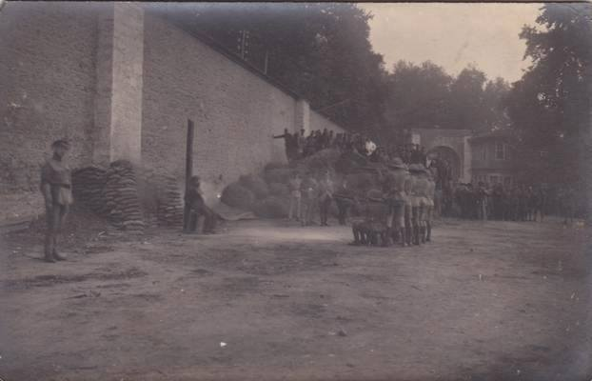

Şekil 1 – İngilizlerin İzmit Tersane Bahçesi’nde kurşuna dizdiği Kuva-yı Milliyeci (http://ozhanozturk.com)

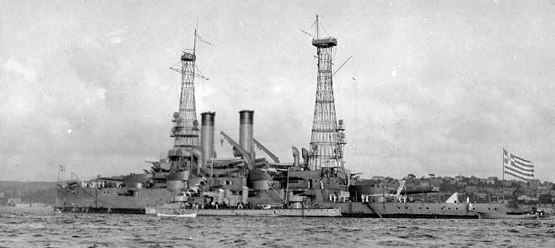

Şekil 2 – Yunanlıların meşhur Kılkış / Kilkis Zırhlısı (el.wikipedia.org)

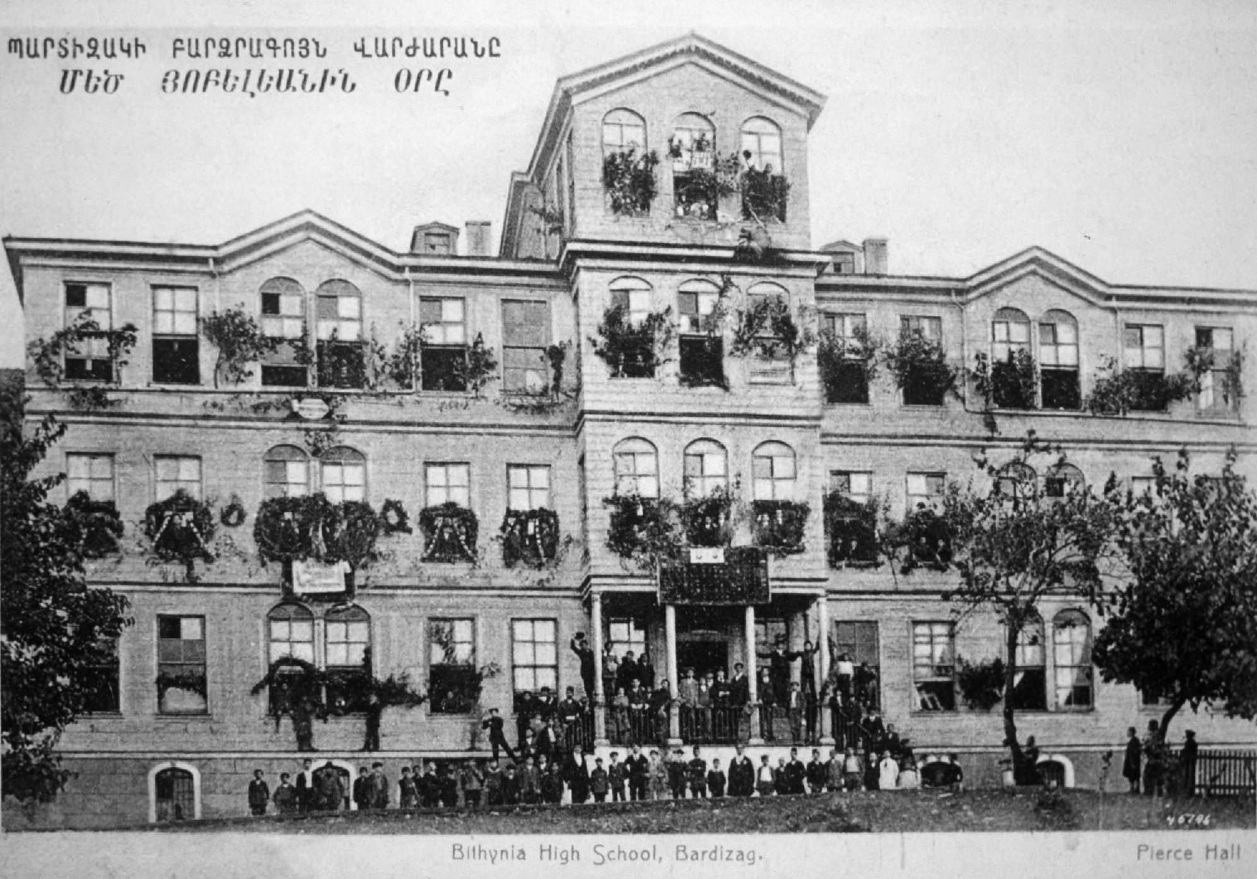

Şekil 3 – Amerikan Misyonerlerinin Bahçecik’teki Ermeniler için açtığı Bardızag Amerikan Koleji (http://www.agos.com.tr)

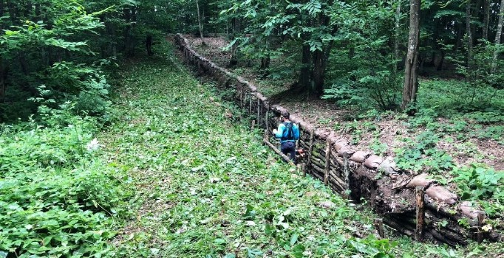

Şekil 4 – Bahçecik Siperleri / Servetiye Mevzileri (www.karar.com)

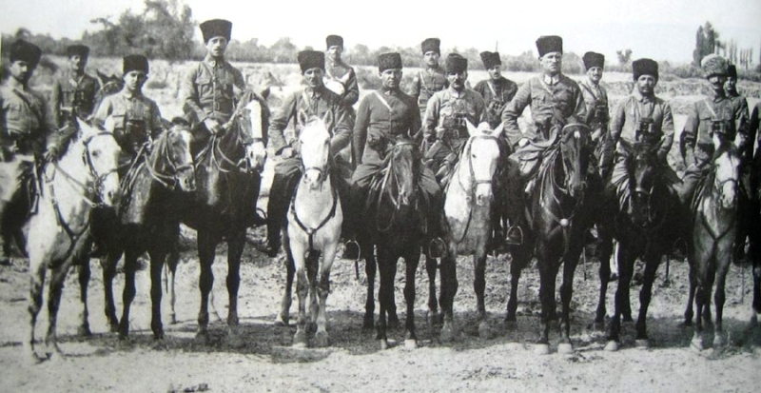

Şekil 5 – Gökbayrak Taburu ve Cemal Bey (http://suleymanpekin.com)

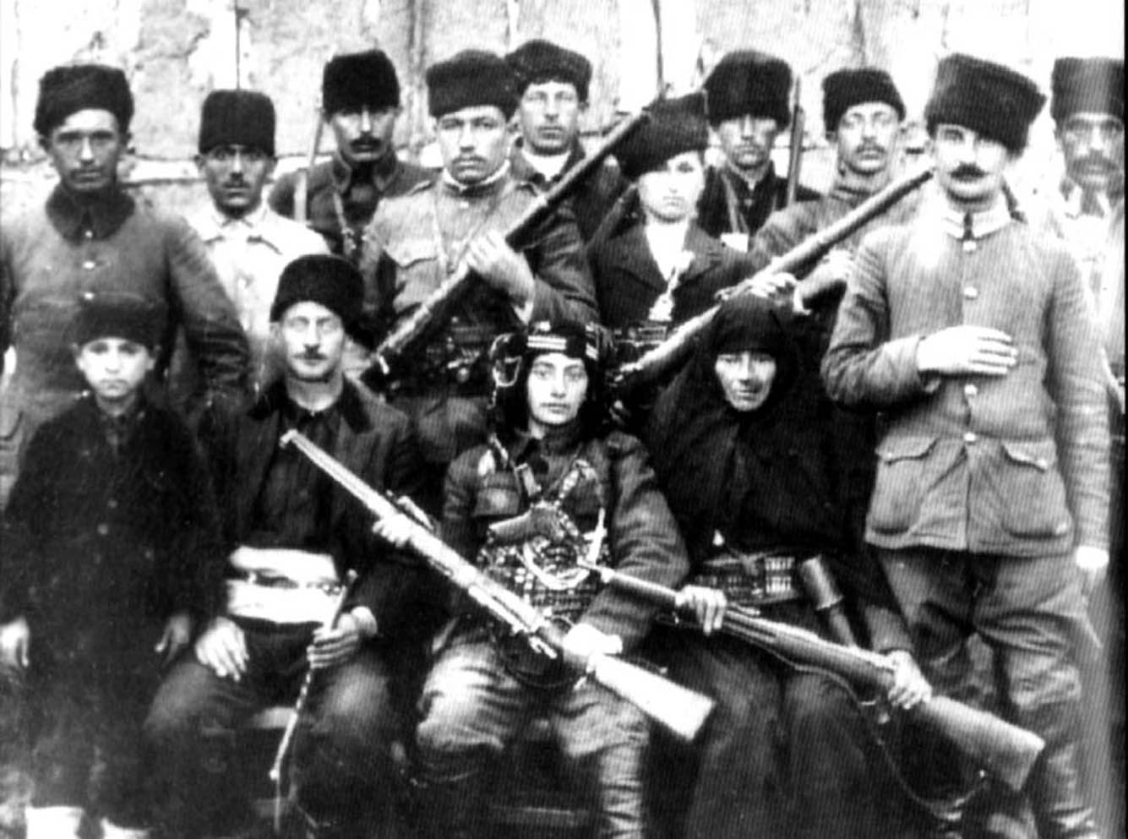

Şekil 6 – Meşhur çete reisi Kara Fatma; akrabaları ve milisleriyle beraber (www.turkiyeegitim.com)

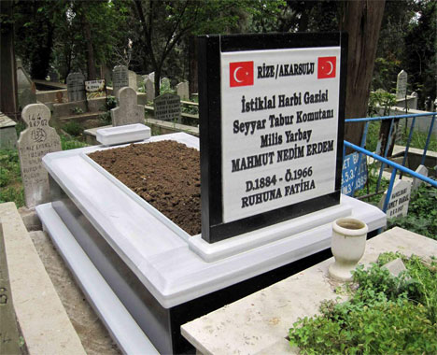

Şekil 7 – Millî Mücadele kahramanı Mahmut Nedim Bey’in İzmit Bağçeşme’deki mezarı (http://www.olay53.com)

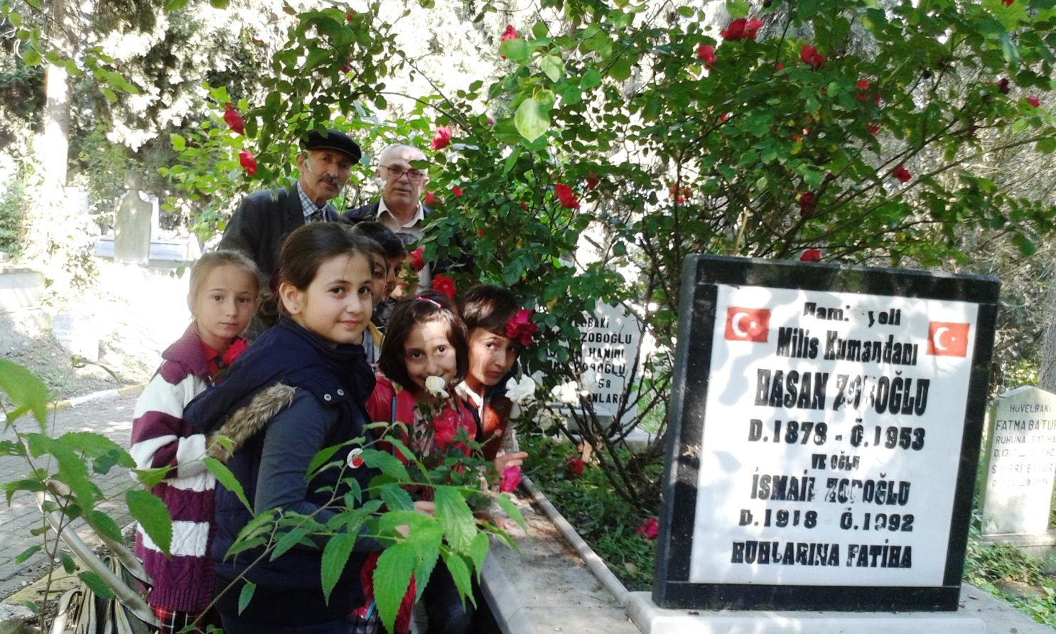

Şekil 8 – Millî Mücadele kahramanı Zobuoğlu Hasan Bey’in İzmit Bağçeşme’deki mezarı (https://golcukhaber.com.tr)

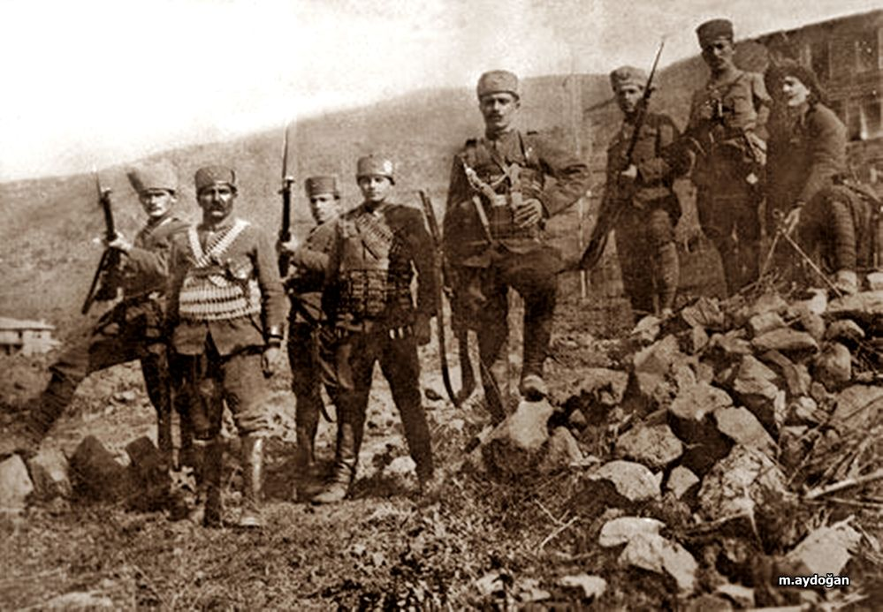

Şekil 9 – Kuva-yı Milliye kahramanları ve Bahçecik’in İstirdadı (Kurtuluşu); 29 Haziran 1921 (https://tr.pinterest.com)

**KAYNAKÇA**

* Abidin Özkaraaslan’dan Bilgi Notu, Ağustos 2009.

* Apak, Rahmi, İstiklal Savaşı’nda Garp Cephesi Nasıl Kuruldu, TTK Yayınları, Ankara, 1942.

* Arkitekt Dergisi, “Bitinya’da Bir Amerikan Koleji”, Sayı 5, (Mayıs 1993).

* Çam, Yusuf, Milli Mücadele’de İzmit Sancağı, İzmit Rotary Kulübü Yayınları, İstanbul, 1993.

* Çitoğlu İlyas Kuş’la Mülâkat, Ağustos 2009.

* Dikici, Ali, “Polis Arşiv Belgelerine Göre Atatürk’e ve Diğer Devlet Adamlarına Yönelik Suikast Girişimleri”, Atatürk Araştırma Merkezi Dergisi, Sayı 90 (Kasım 2014).

* Fevzi Dilberoğlu’yla Mülâkat, Şubat 2019.

* https://geyveyoresi.com/geyve-civarinda-nam-salmis-ceteci-gavur-ali-fotograf/ (Araştırmacı Fehmi Bölükbaş)

* Oral, Atilla, “Kocaeli’de Kuva-yı Milliye”, Ö.Kocaeli Gazetesi - Özgür Pazar İlavesi, 20 Haziran 2004.

* Öztüre, Avni, İzmit Tarihi, İstanbul, 1981.

* Pekin, Süleyman - Bayram, Murat, Bahçecik Tarihi, Ankara, 2011

* Selvi, Haluk, “Ermeşe (Akmeşe) Manastırı ve Ermeni Olaylarındaki Yeri”, ASAM Türkiye Kongresi (Ankara 2007).

* Sofuoğlu, Adnan, Milli Mücadele Döneminde Kocaeli, Atatürk Araştırma Merkezi, Ankara, 2006.

* Şenel, Volkan, Geçmişte ve Günümüzde Yeniköy, Yeniköy Belediyesi Kültür Yayınları, İzmit, 2009.

* Üzmez, Ali, Milli Mücadele’de Servetiye Cephesi, KBB Kültür Yayınları, 3.Baskı, İzmit, 2008.

* Yüce, Rıfat, Kocaeli Tarihi ve Rehberi, Demkar Yayınevi, İstanbul, 2007.

[31]

1. Apak, Rahmi, İstiklal Savaşı’nda Garp Cephesi Nasıl Kuruldu, TTK Yayınları, Sayfa 142, Ankara, 1942.
2. Bugünkü Başiskele İlçesi’nin kuzey sınırındaki Vezirçiftliği mevkiinde konuşlanan nâm-ı diğer Hilâfet Ordusu
3. Çam, Yusuf, Milli Mücadele’de İzmit Sancağı, İzmit Rotary Kulübü Yayınları, Sayfa 92, İstanbul, 1993.
4. Selvi, Haluk, “Ermeşe (Akmeşe) Manastırı ve Ermeni Olaylarındaki Yeri”, ASAM Türkiye Kongresi (Ankara 2007), s. 8.
5. Üzmez, Ali, Milli Mücadele’de Servetiye Cephesi, KBB Kültür Yayınları, 3.Baskı, Sayfa 45, İzmit, 2008.
6. Şenel, Volkan, Geçmişte ve Günümüzde Yeniköy, Yeniköy Belediyesi Kültür Yayınları, Sayfa 60, İzmit, 2009.
7. Oral, Atilla, “Kocaeli’de Kuva-yı Milliye”, Ö.Kocaeli Gazetesi - Özgür Pazar İlavesi, 20 Haziran 2004.
8. Arkitekt Dergisi, “Bitinya’da Bir Amerikan Koleji”, Sayı 5, (Mayıs 1993), s. 97.
9. Pekin, Süleyman - Bayram, Murat, Bahçecik Tarihi, s. 118, Ankara, 2011
10. Sapanca Mahmudiye’de adına bir cami yaptırmıştır, türbesi İstanbul Lâleli’dedir.
11. Üzmez, Servetiye Cephesi, s. 51-52
12. Pekin, Bahçecik Tarihi, s.212.
13. Yüce, Rıfat, Kocaeli Tarihi ve Rehberi, Demkar Yayınevi, İstanbul, 2007. Çam, Milli Mücadele’de… Sofuoğlu, Adnan, Milli Mücadele Döneminde Kocaeli, Atatürk Araştırma Merkezi, Ankara, 2006. Öztüre, Avni, İzmit Tarihi, İstanbul, 1981. Üzmez, Servetiye Cephesi. Pekin, Bahçecik Tarihi.
14. Pekin, Bahçecik Tarihi, s. 205.
15. Yüce, Kocaeli Tarihi…, s. 308.
16. Çitoğlu İlyas Kuş’la Mülâkat, Ağustos 2009.
17. Fevzi Dilberoğlu’yla Mülâkat, Şubat 2019.
18. Havuzlubahçe Mahallesi ile Yeniköy Merkez Mahallesi arasındaki sırtlar
19. Yüce, Kocaeli Tarihi…, s. 308.
20. Pekin, Bahçecik Tarihi, s. 226 ve s. 372.
21. Pekin, Bahçecik Tarihi, s. 334-335-336.
22. Yüce, Kocaeli Tarihi…, s. 292.
23. Abidin Özkaraaslan’dan Bilgi Notu, Ağustos 2009
24. Pekin, Bahçecik Tarihi, s. 248, 321 ve 348.
25. Pekin, Bahçecik Tarihi.
26. Pekin, Bahçecik Tarihi, s. 193-194.
27. Araştırmacı Fehmi Bölükbaş (https://geyveyoresi.com/geyve-civarinda-nam-salmis-ceteci-gavur-ali-fotograf/)
28. Kartepe’nin Suadiye Beldesi’nin eski adı
29. Dikici, Ali, “Polis Arşiv Belgelerine Göre Atatürk’e ve Diğer Devlet Adamlarına Yönelik Suikast Girişimleri”, Atatürk Araştırma Merkezi Dergisi, Sayı 90 (Kasım 2014), s.21-22.
30. Aynı aileden Avdan Cephesi’ndeki çarpışmalarda şehit düşen Mustafa Karaosmanoğlu’nu rahmet ve minnetle anıyoruz.
31. Yazar-Yerel Tarihçi, Başiskele Anadolu İmam Hatip Lisesi Uzman Tarih Öğretmeni ve Bilecik Şeyh Edebali Üniversitesi Tarih Doktora Öğrencisi (suleymanpekin@gmail.com)